危运从业人员岗位登记操作指引

**岗位登记说明**

1、危运从业人员岗位登记（驾驶员、押运员）方式由原先的企业向危运协会提交资料进行登记**变更为：**通过货运综合平台“岗位登记”模块进行网上提交登记（含已登记在岗人员信息发生变化后，需要修改从业人员信息、附件资料的）

2、持外省从业资格证件的驾驶员进行岗位登记时取消原先的转籍要求，选择 “省外”登记界面，同时需增加提供以下两项资料：一是“道路运输从业人员从业资格证件核查表”（通过政府部门（交通部门）向社会公布的网站、公众号等官方渠道可查询证实从业人员证件合法有效的，可以不提交本表）；二是“3年内无重大交通责任事故记录证明”。

# 岗位登记（此模块指：对新聘用人员进行岗位登记）

企业通过登录货运综合平台在左侧菜单栏中，找到【业务管理】中的【岗位登记】功能。如图所示

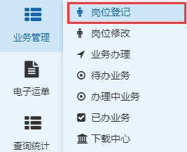

在岗位登记页面中找到岗位登记按钮，点击后如下图所示（“省内”页面）。

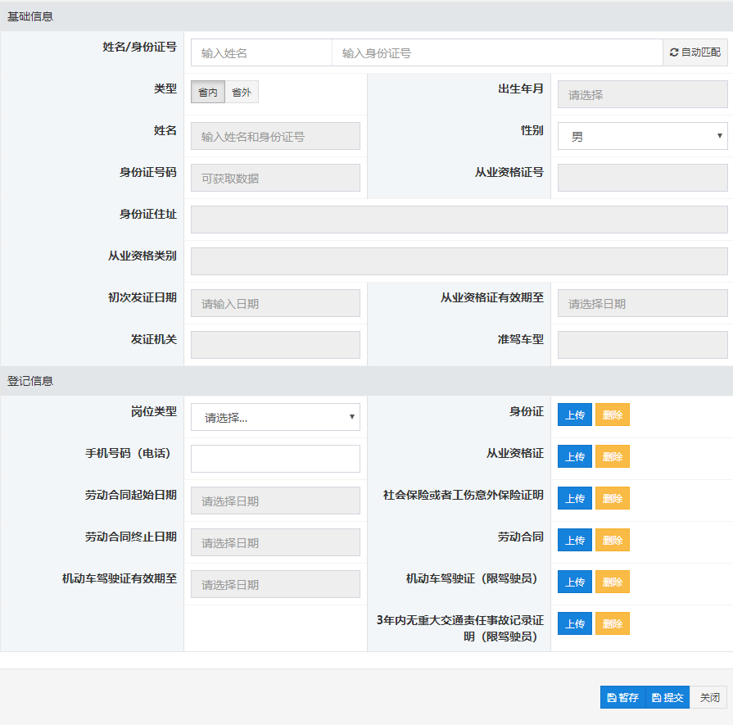

通过录入姓名和身份证号码自动加载人员信息

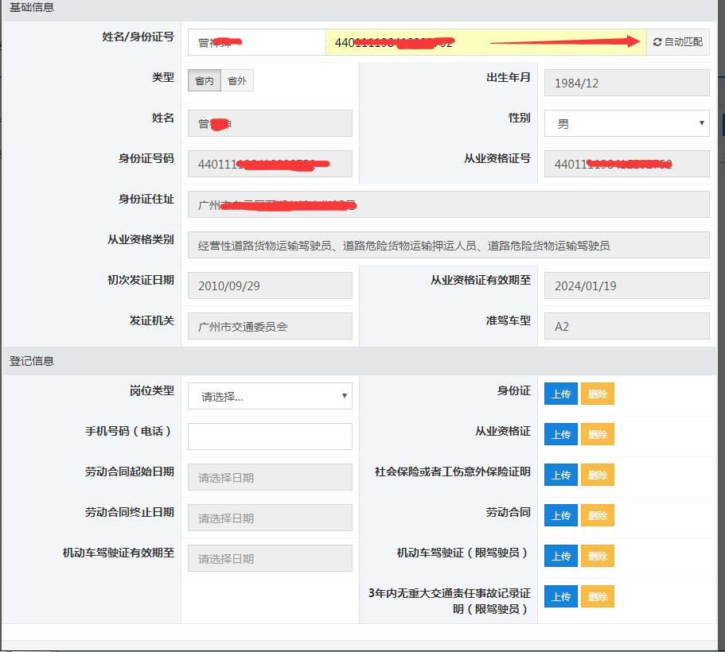

需要补全的信息如下图所示

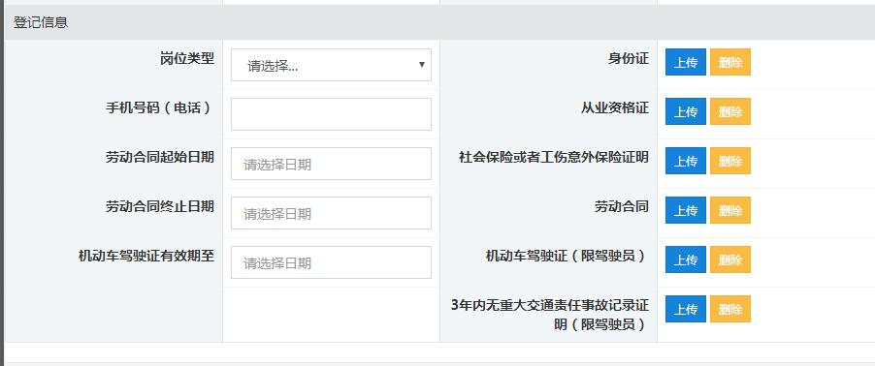

材料附件格式，大小要求，JPG，PDF格式、3M以下。（注：劳动合同5M以内，文件名长度建议30字以内）

（说明：持广东省IC卡从业资格证件的驾驶员，“3年内无重大交通责任事故记录证明”为选填材料）

保存方式说明，暂存指的是保存为草稿不提交到管理端审核，下次可以通过【岗位登记】列表中可以继续操作。



# 处理退回

## 岗位登记退回处理（此模块指管理端对新登记人员审核不通过退回的记录）

企业通过登录货运综合平台在左侧菜单栏中，找到【业务管理】中的【岗位登记】功能。在列表找到状态数据为审核不通过的记录，通过点击【重新报备】按钮可以调整人员信息，具体操作和第一步中是一致的。

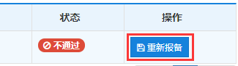

请按照退回原因，作出相应的调整再次提交到管理端审核。

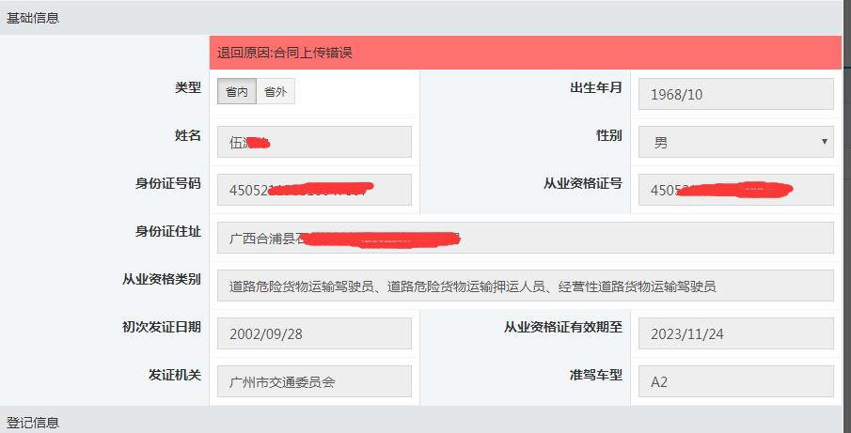

## 人员信息修改退回处理（此模块指修改人员信息审核不通过退回的记录）

在左侧菜单栏中，找到【业务管理】中的【岗位登记】功能，如图所示。人员信息调整操作与上一步是一致的。

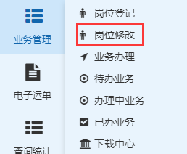

# 离岗功能

## 解聘操作

企业通过登录货运综合平台在左侧菜单栏中，找到【基础信息】中的【人员信息】功能，如图所示。

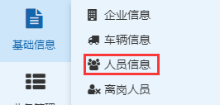

在人员信息列表中找到 解聘按钮。点击之后如下图所示。

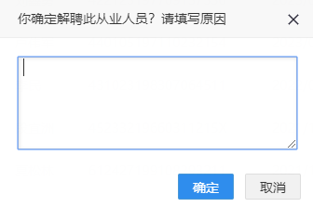

请输入解聘原因点击确定即可。

## 离岗记录（此模块显示本企业解聘人员信息）

在左侧菜单栏中，找到【基础信息】中的【离岗人员】功能，如图所示

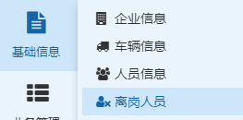

以下是离岗人员信息列表（所有历史记录均保留）。

